Onderzoeksverslag
24-5-2021
Team Gekko
Helene Kooijman, Lorena de Lange, Heleen Hoekstra, Robin Ostelo
3V2

Inhoud
Inleiding 3
Onderzoeksvraag 4
Hypothese 5
Werkwijze 6
Resultaten 7
Conclusie 9
Discussie
Bronnen 11

Inleiding
De opdrachtgever vraagt naar een apparaat of manier om te helpen bij het bouwen van routes op klimmuren. Om routes te bouwen worden nu tassen gebruikt waar de grepen in zitten, die omhoog getrokken moeten worden. Het probleem is dat dit best zware tassen van ongeveer 10 tot 15 kilo zijn.

Als je met veel gewicht omhoog moet klimmen ben je snel uitgeput en dus langer bezig. Dit kan je halen uit de natuurkundige formule: zwaartekracht= massa x 9,8. Deze formule laat zien dat het meer energie kost om met een groot gewicht omhoog te klimmen. Op deze manier is het zwaar en niet leuk om routes te bouwen. Als er een manier zou zijn om niet zelf de grepen omhoog te hoeven halen, is de routebouwer minder snel moe en heeft meer energie om zich bezig te houden met de route.

Kortom, er wordt aan ons gevraagd iets te ontwerpen wat het omhooghalen van de grepen gemakkelijker maakt.

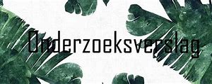

Onderzoeksvraag
Hoe kan je op een minder intensive manier de grepen mee omhoog krijgen tijdens het bouwen van een route?

Hypothese
Wij denken dat een robot die tegen de muur oploopt een manier kan zijn om de grepen op een minder intensieve manier omhoog te krijgen.
Zo hoeft de klimmer niet zelf de hele tijd een tas op zijn rug mee te nemen of na elke greep de tas met een touw omhoog te hijsen.

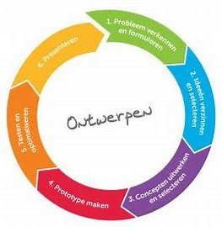
Werkwijze

Benodigdheden:
- Een ervaren klimmer (geslacht, leeftijd en lengte maakt niet uit)
- Een tas met verschillende grepen van 7 kilo
- Een klimwand van 15 meter hoog
- Een smartwatch om gemmiddelde hartslag, maximale hartslag, caloriën en tijd bij te houden

Onderzoek:
Laat de ervaren klimmer een keer zonder gewicht omhoogklimmen en laat de smartwatch de gegevens meten en opslaan. Daarna klimt de ervaren klimmer nog een keer omhoog maar dan met een tas met 7 kilo klimgrepen. De smartwatch meet dit als een losse training zodat er twee verschillende resultaten zijn die in een tabel gezet worden. In deze tabel zijn de resultaten goed te vergelijken.

Resultaten
Wat is de behaalde winst als een klimmer niet zelf zijn grepen mee omhoog moet slepen?
In tabel 1 zijn de resultaten van de gemiddelde en maximale hartslag van de klimmer en de verbrande calorieen te zien bij het klimmen van een route van 15 meter met en zonder een tas met klimgrepen met een gewicht van ongeveer 7 kilo.
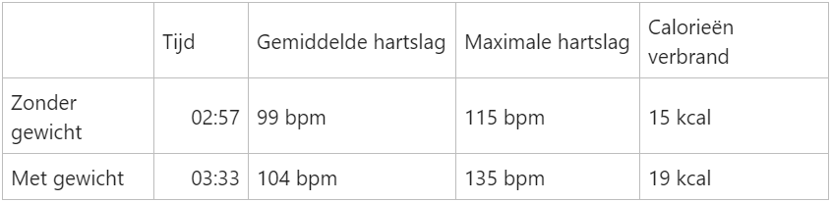

Tabel 1 De resultaten van twee metingen waarbij een klimmuur van 15 meter omhoog wordt geklommen.

Bestudeer mogelijk punten waaraan een robot omhoog zou kunnen ‘lopen’?
Eerst was het idee bedacht om zuignappen te gebruiken, maar na wat brainstormen is er een ander idee ontstaan. Het idee is dat de gekko aan zijn poten haken heeft die precies in de voorgeboorde gaten in de muur passen waar normalitair de grepen aan vast worden gemaakt. Om dit idee goed te begrijpen is het goed om te weten dat een klimwand uit veel gaten bestaat waar je bij het bouwen van een route gebruik van maakt om de grepen aan vast te maken. Echter, niet alle gaten worden tegelijkertijd in gebruik genomen. De overige gaten kunnen gebruikt worden voor de haken die aan de poten van de gekko zitten. Zo kan de gekko aan de wand hangen.
Om ervoor te zorgen dat de haken ook daadwerkelijk in de gaten belanden, is het nodig dat in de kop van de gekko een scan wordt gemaakt van de muur op het moment dat die helemaal leeg is en alle gaten dus leeg zijn. Na het bouwen van een route is het mogenlijk in het hoofd van de gekko te programeren waar de al geplaatste grepen zitten zodat tijdens het omhooggaan de gekko deze gaten kan omzeilen.

Bestudeer mogelijke manieren waarop de robot kan werken?
Hiervoor zijn nog geen echte resultaten. Een grof idee is dat de robot de vorm van een gekko aanneemt, waardoor deze flexibel genoeg is om allemaal verschillende bewegingen te maken. De robot is aanstuurbaar met een afstandsbediening die door de klimmer mee omhoog wordt genomen. De klimmer hoeft op deze manier alleen maar op een knopje te drukken en de gekko zal de gewenste richting op lopen.

Bestudeer mogelijkheden om grepen te vervoeren met de robot?
De robot krijgt op zijn rug een rugzak die zo is gemaakt dat hij makkelijk in en uit kan klappen, en genoeg ruimte heeft voor de grepen. De grepen kunnen in de tas en als de gekko dan omhoog loopt kun je op de gewenste hoogte de juiste grepen uit de tas halen en op de muur bevestigen.
Conclusie
Het lijkt een goed idee om een robot klimgrepen omhoog te laten brengen om het voor een klimmer makkelijker te maken om routes te bouwen. Dit scheelt energie, zoals de resultaten hebben laten zien. Een klimwand bevat voorgeboorde gaten om grepen te bevestigen die kunnen dienen als punten voor de robot om aan te haken. Een robot in de vorm van een gekko gebruiken is een goede optie, omdat die vorm heel flexibel gemaakt kan worden. De grepen kunnen in een rugzak op de rug van de robot.
Kortom, klimroutes bouwen zonder klimgrepen te moeten dragen is minder intensief voor de klimmer. Om dit te realiseren kan een klimrobot gebruikt worden. Het onderzoek laat zien dat een gekko een aantrekkelijke optie is omdat die flexibel gebouwd kan worden en omdat de gekko de klimgrepen op zijn rug zou kunnen dragen. Een volgende stap is het uitwerken van een werkend prototype.
Discussie
Hoewel er nog geen werkend prototype is, en de conclusies gebaseerd zijn op een spuugmodel, lijkt het een goed idee om een robotgekko te maken voor de taak van het omhoog brengen van grepen. We denken dat dit resultaat te maken heeft met het feit dat robots voor heel verschillende taken gebruikt kunnen worden. Zo worden robots bijvoorbeeld in de ruimte gebruikt, maar ook als ‘gezelschapsdame’ in de zorg.
Het is wel zo dat het maken van een wandelende robot (gekko) die zijn weg op de klimwand vindt door de gaten te vinden waar hij zich in vast haakt wel heel complex is. Die stap hebben we nog niet gemaakt met het prototype. Dus een ontwerper die hiermee verder wilt zal met ingenieurs samen de techniek moeten uitwerken.
Verder is het de vraag met welk materiaal de gekko het beste gemaakt zou worden. Het model is nu van hout, en daardoor kwetsbaar en zwaar. Plastic zou een alternatief kunnen zijn, of heel lichtgewicht metaal dat een stootje kan hebben. Het zou wel handig zijn als de gekko niet kan roesten, want dan kan hij ook op buitenklimwanden gebruikt worden.
Voor de rugzak zijn niet meer zoveel ontwikkelingen nodig. Alleen het karton in de rugzak zou beter vervangen worden door plastic, zodat alles tegen water kan. Ook zou eventueel de stof door zeil vervangen kunnen worden.
Als laatste stap zijn we naar de opdrachtgever geweest die erg tevreden was met het product. Hij gaf ons nog één goede tip. De gekko kan nu zijn armen niet naar achter halen, waardoor de haken niet heel goed in en uit de muur kunnen. Verder was de reactie erg positief en hoopt de opdrachtgever dat er een echt prototype gemaakt zal worden.

Bronnen
Contactpersoon van Klimhal Amsterdam (KHA), Ruben.
Dit is sportklimmen. Geraadpleegd op 28 maart 2021, van https://nkbv.nl/kenniscentrum/dit-is-sportklimmen.html
Wat houdt de klimsport in. Geraadpleegd op 28 maart 2021, van Wat houdt de klimsport in? | NKBV
Sportklimmen: een nieuwe sport in opkomst, materiaal. Geraadpleegd op 27 maart 2021, van Sportklimmen: een nieuwe sport in opkomst | Sport: Overige sport (infonu.nl)
Klimhal Amsterdam, KHA. Geraadpleegd op 28 maart 2021, van Welkom bij Klimhal Amsterdam!

